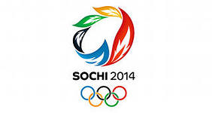


До начала главного спортивного события 2014 года осталось 365 дней.

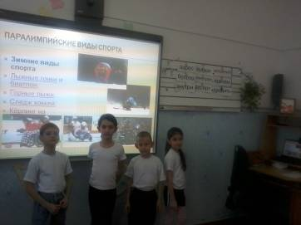
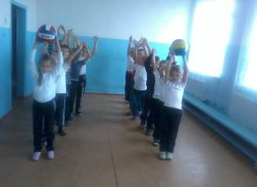
7 февраля в нашей школе прошли Олимпийские и паралимпийские уроки, посвященные началу отсчета одного года до начала Олимпийских игр в Сочи.
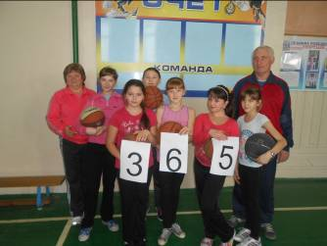
Преподаватели физкультуры Стефанько Н.М, Матюнин Ю.В., Смоленцева Е.С., провели мероприятия по олимпийской тематике: спортивные праздники, соревнования с участием родителей и учащихся, а также встречи с известными кубанскими спортсменами;

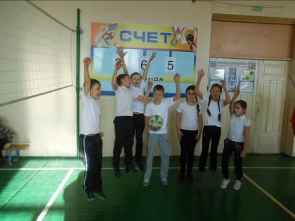

Преподаватели физкультуры Стефанько Н.М, Матюнину Ю.В.,
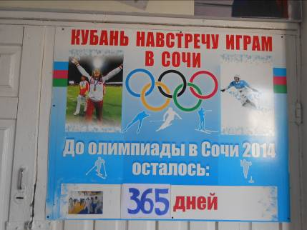
провели школьные соревнования «365 минут», посвященных началу отсчета одного года до начала Олимпийских игр 2014 в г. Сочи.

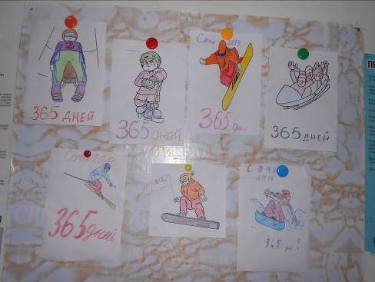

Учащиеся начальной школы участвовали в конкурсе рисунков «365 дней до Олимпиады»

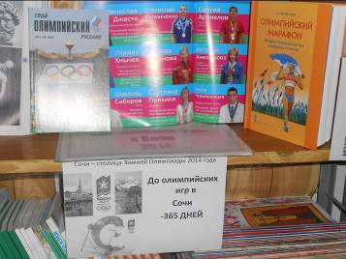

В библиотеке оформлена книжная выставка «Олимпийские игры»

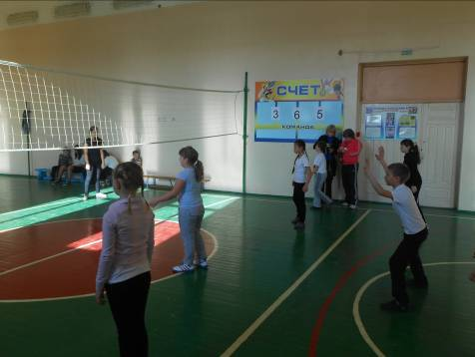

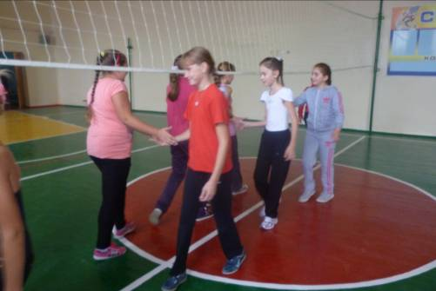

Программа соревнований.
1-4 классы веселые старты 12.00-14.00
5-8 классы мини-футбол 16.04-18.05
9-11 классы волейбол 14.02-16.04
